
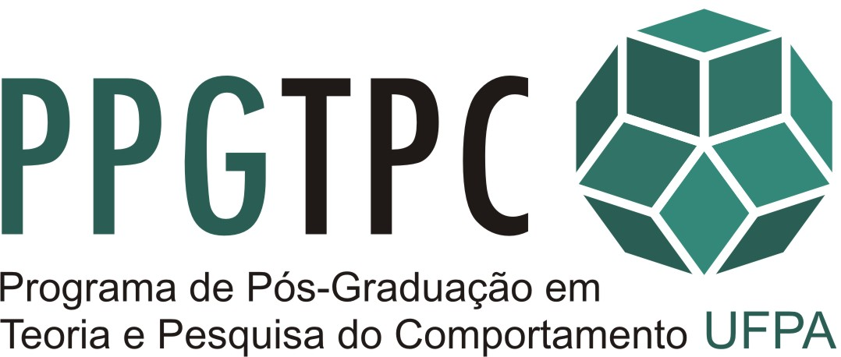
Programa aprovado pelo Conselho Superior de Ensino e Pesquisa da UFPA –
Resolução 2545/98. Reconhecido nos termos das Portarias N°. 84 de 22.12.94 da
Presidente da Fundação Coordenação de Aperfeiçoamento de Pessoal de Nível
Superior - CAPES e No. 694 de 13.06.95 do Ministério da Educação e do
Desporto. Doutorado autorizado em 1999.

SOLICITAÇÃO CANCELAMENTO COMPONENTE CURRICULAR

Belém, ......../........./..........
De Aluno(a): Matrícula:
Orientador:

Para: Secretaria do Programa de Pós-Graduação em Teoria e Pesquisa do Comportamento.

CÓDIGO: PPTPC....................

Módulo/Disciplina/Atividade: ................................
Semestre e ano de matrícula no componente: ....../201......

Justificativa:

De acordo. Prof.(ª) Dr.(ª). ____________________________________________
Orientador(a)

________________________________________
Aluno(a)

